LAB 9 — PAGE OBJECT MODEL NÂNG CAO + DATA-DRIVEN TESTING
Bài 1:
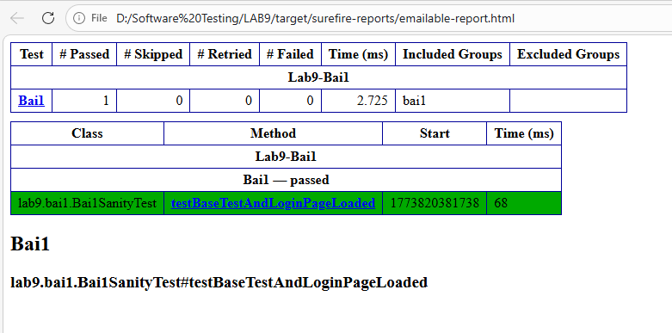
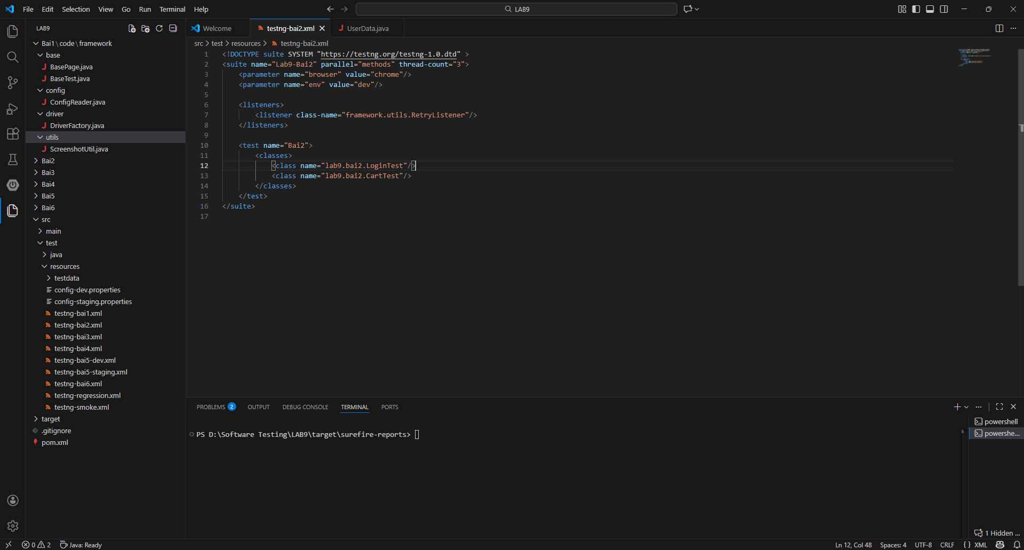

Bài 2:
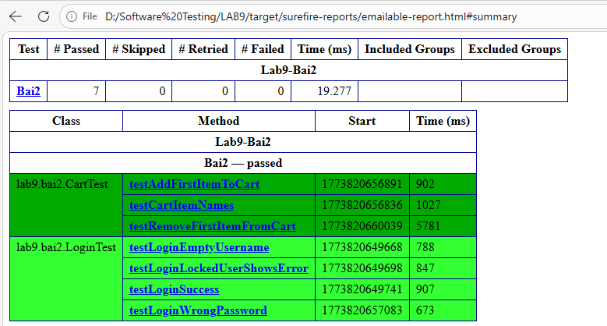
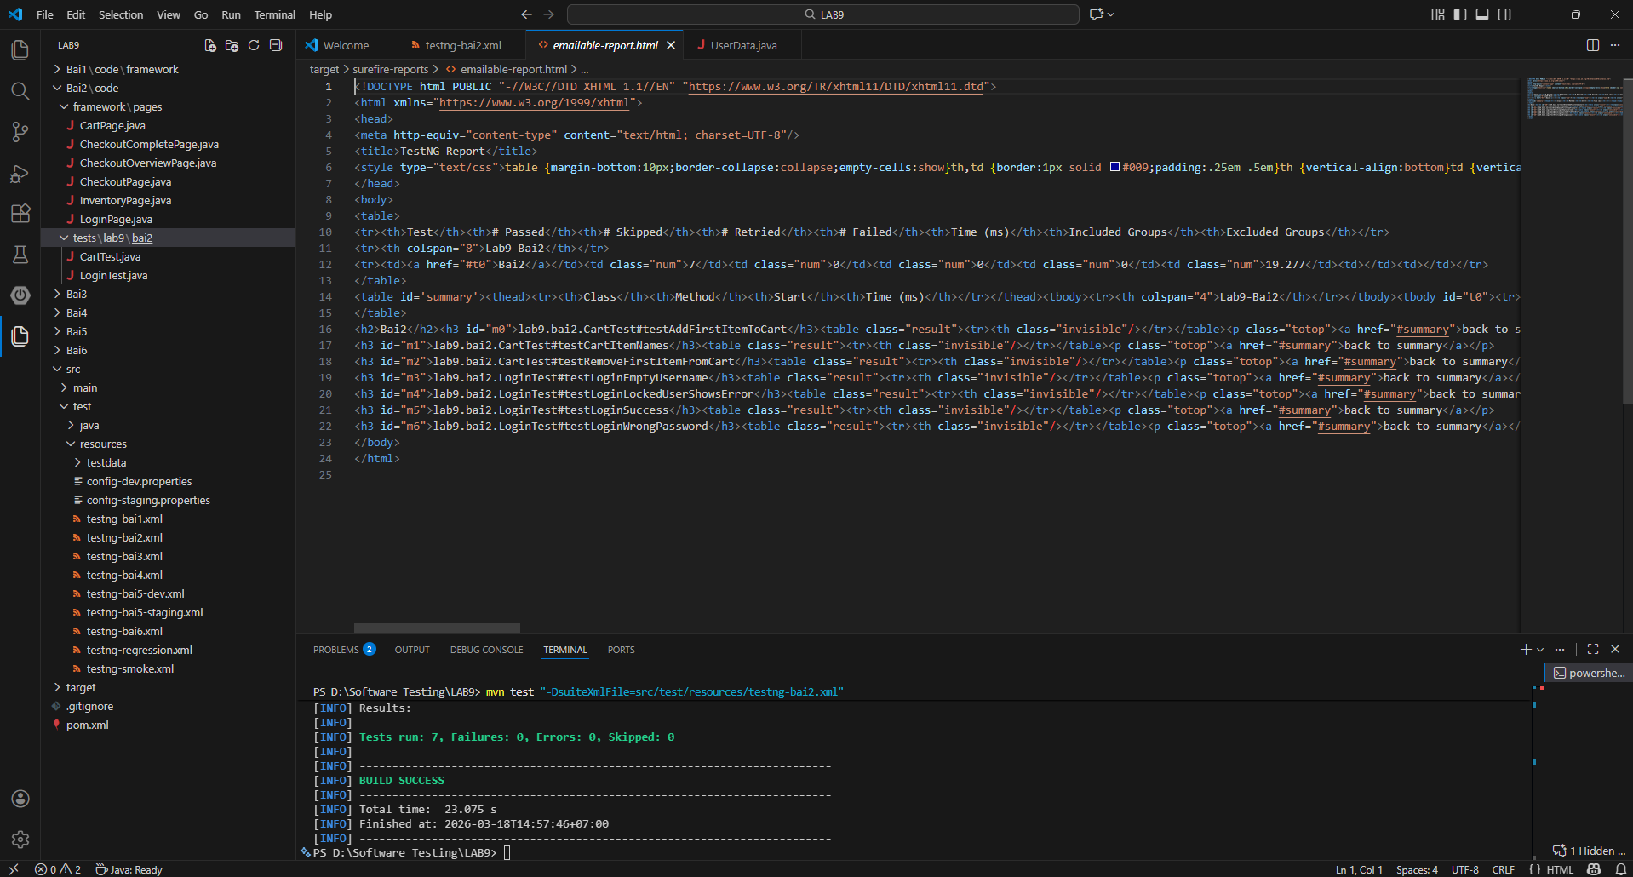

Bài 3:
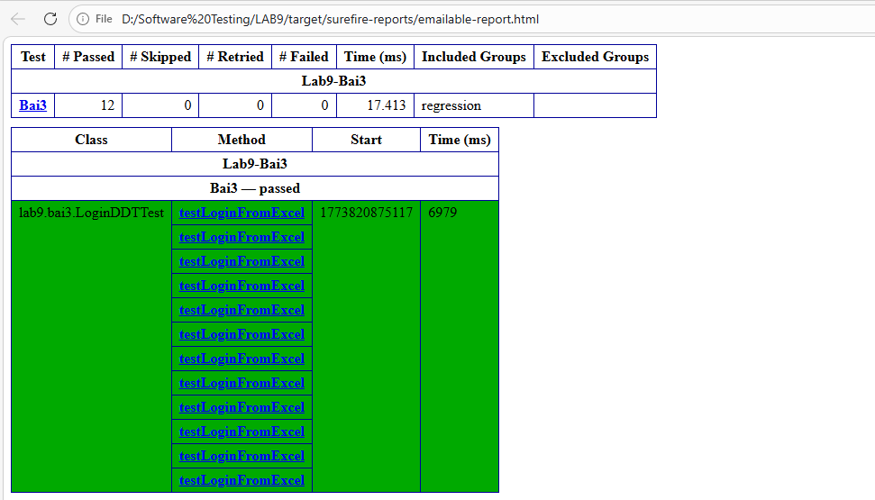
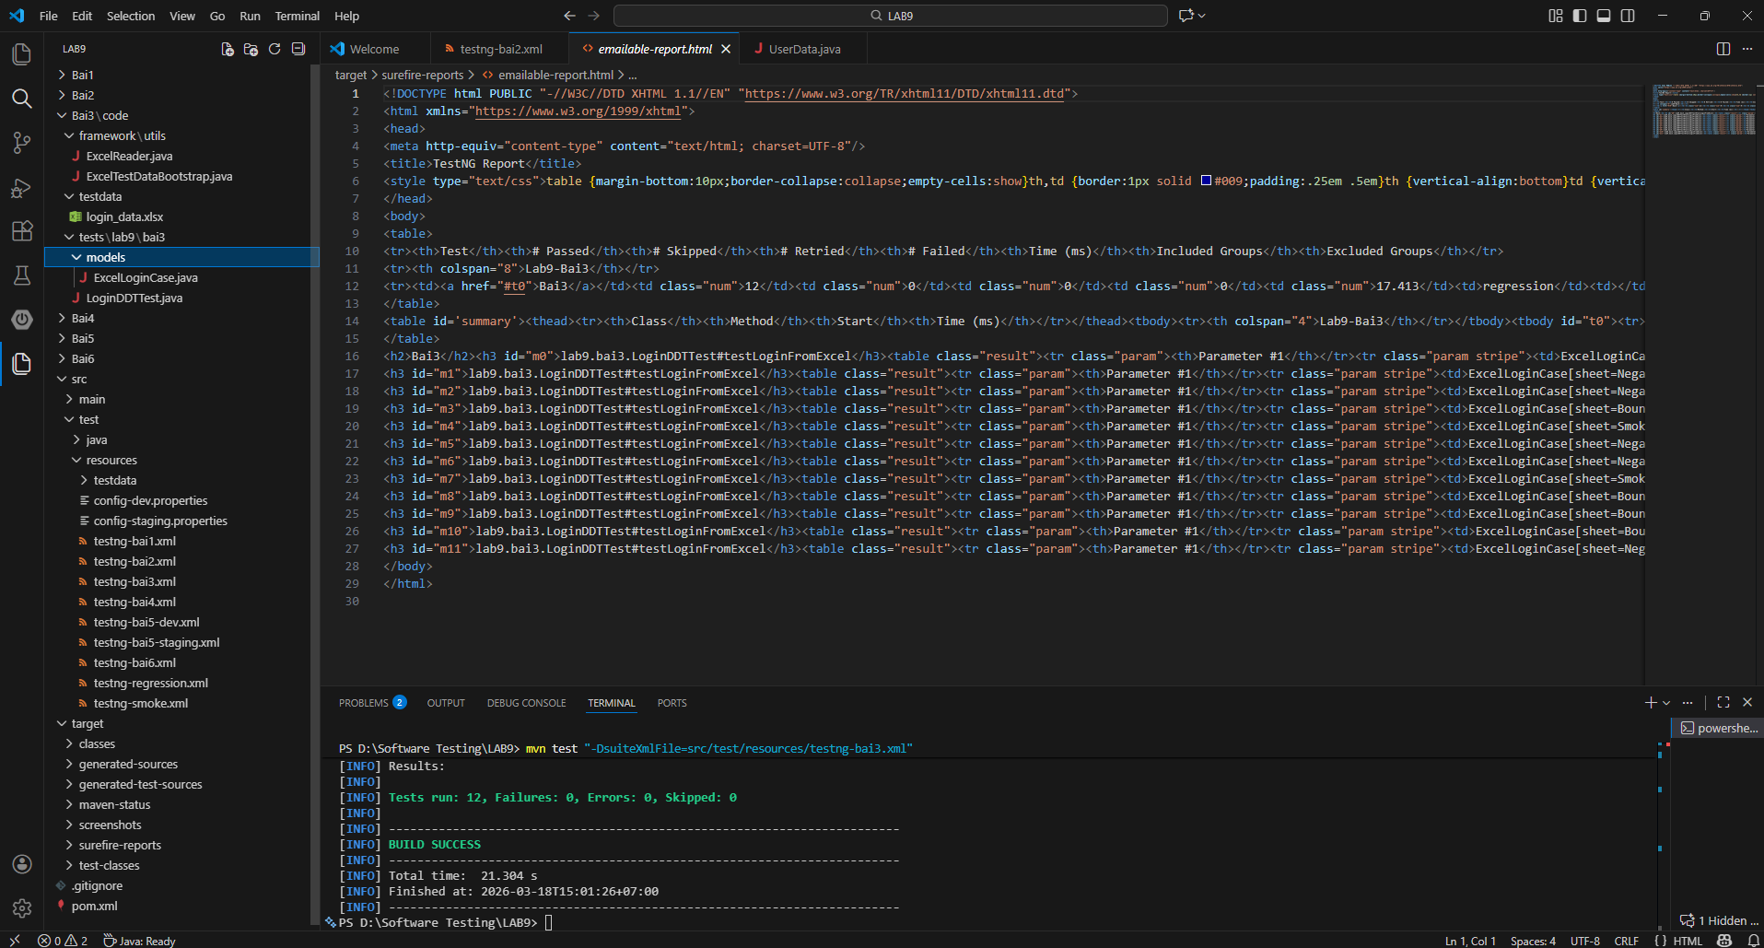

Bài 4:
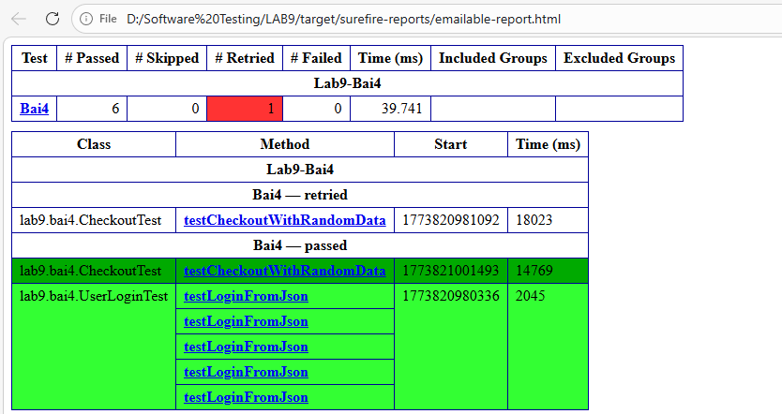
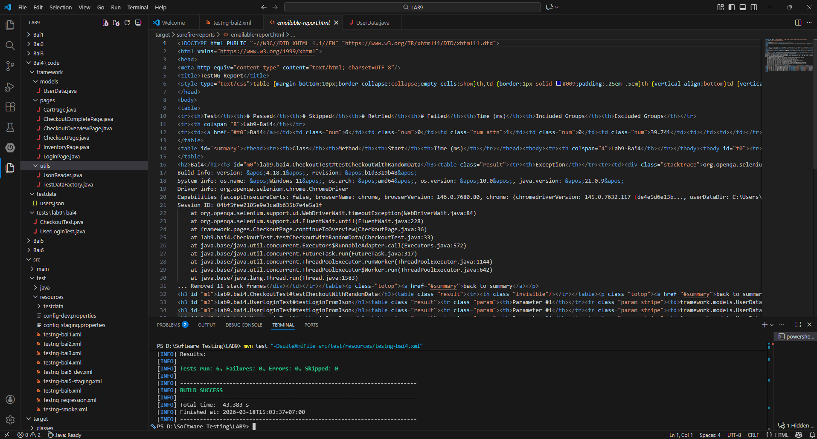

Bài 5:
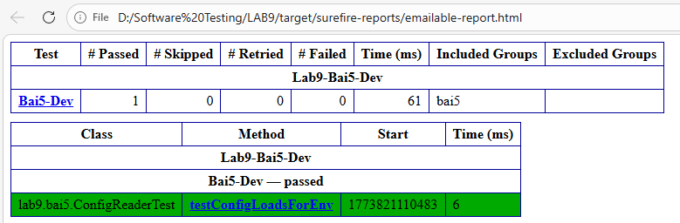
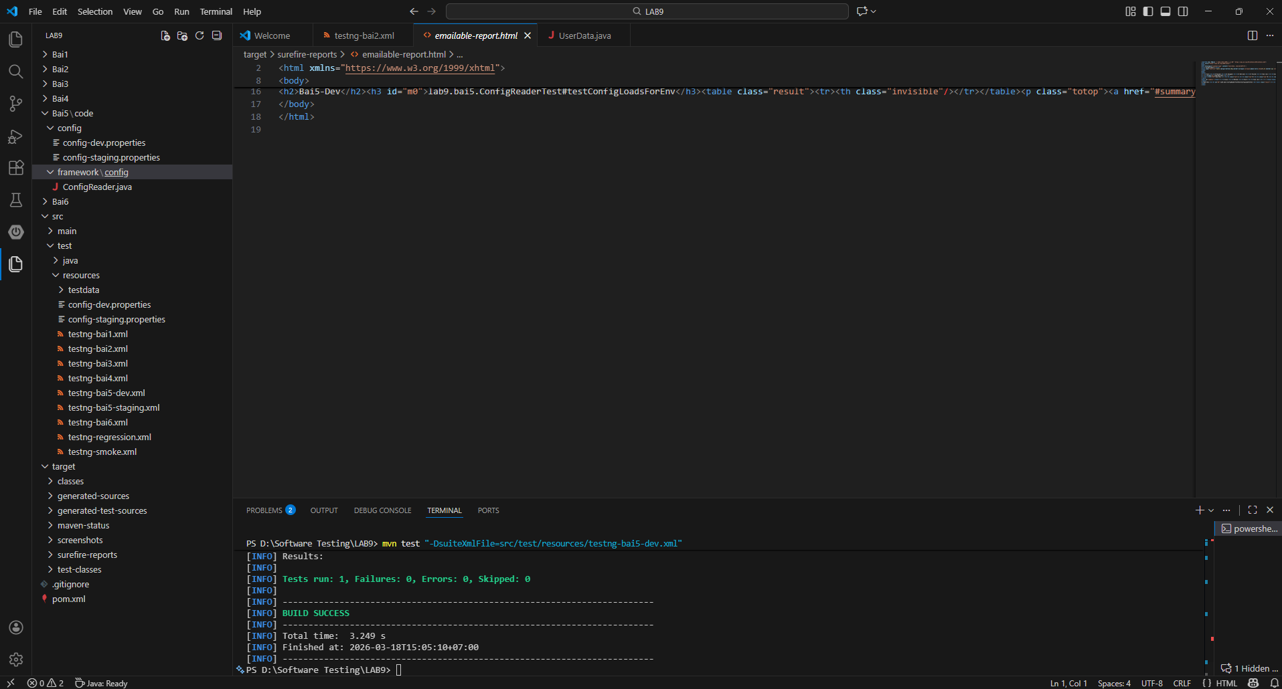

Bài 6:
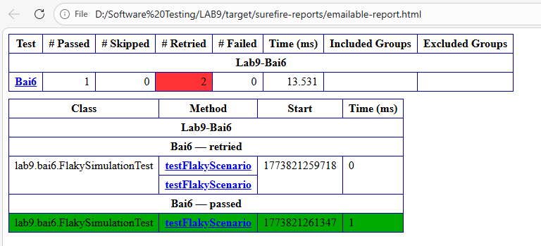
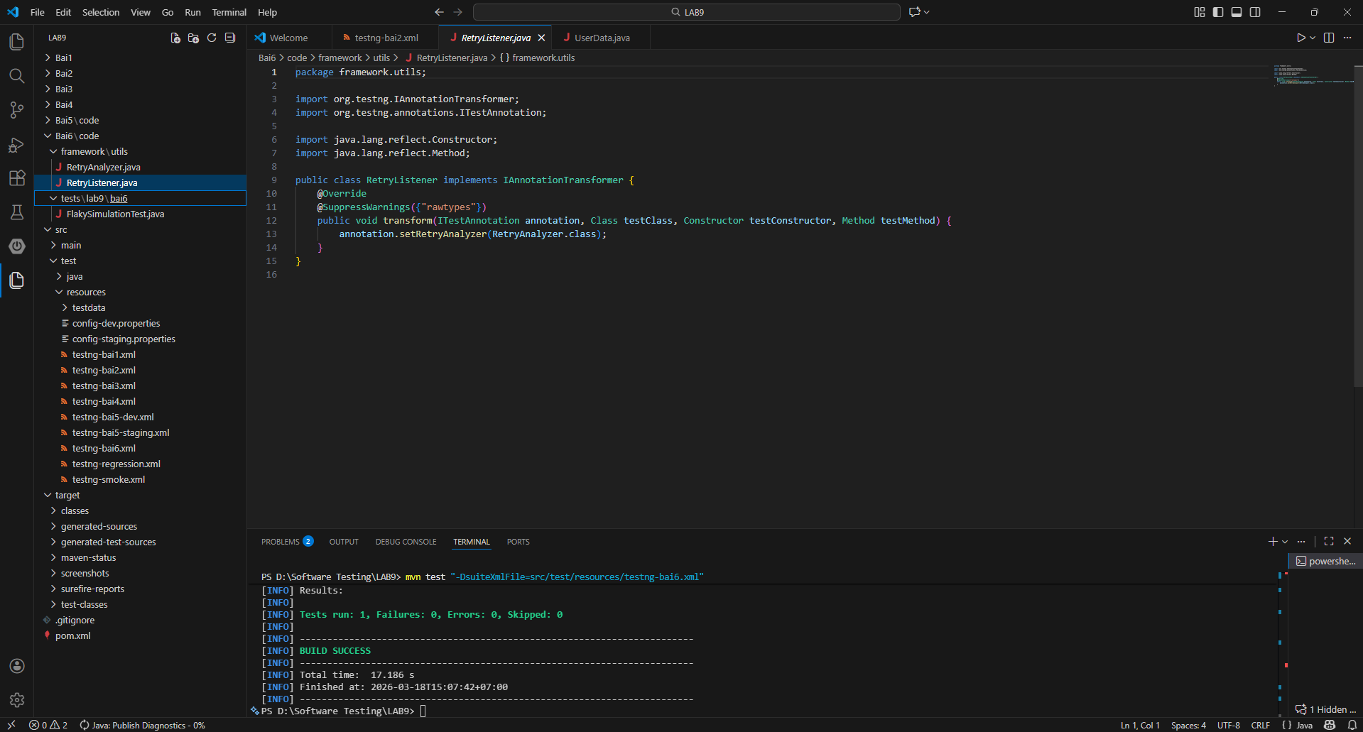
Nhận xét:
Framework Page Object Model giúp tách riêng locator, logic thao tác và dữ liệu test, giúp code dễ đọc và dễ bảo trì hơn. Khi giao diện thay đổi, chỉ cần sửa trong Page Object mà không cần sửa toàn bộ test case. Việc sử dụng Data-Driven Testing giúp thêm test case mới chỉ bằng cách thêm dữ liệu vào Excel hoặc JSON. Framework cũng hỗ trợ tái sử dụng code và giảm trùng lặp trong project. Nhờ đó việc kiểm thử tự động trở nên dễ mở rộng và phù hợp cho dự án thực tế.

